Mise en place de 4 ateliers
quand on débute en maternelle

Petit rappel :
Il n’y a pas un seul fonctionnement des ateliers mais plusieurs qui dépendent de l’école, la classe, l’enseignant, son statut...
Le fonctionnement de 4 ateliers sur les 4 jours de la semaine est le fonctionnement conseillé aux enseignants débutants car c’est l’organisation qui vous permet d’apprendre à mettre en place et mettre en œuvre des ateliers du début à la fin sans vous « noyer » : préparation (une fiche de préparation et 3 ateliers détaillés), organisation (matériel, consignes, rôle de l’ATSEM), gestion du temps (durée des ateliers ; gérer les élèves lorsqu’ils ont terminé), gestion de l’espace (être présent à un atelier et balayage du regard sur les 3 autres), de l’autorité (ne pas accepter que tous les élèves viennent vers l’enseignant pour demander). Le lundi vous commencez les ateliers et le vendredi, chaque élève a réalisé les quatre ateliers.
Enfin, les ateliers sont un mode de regroupement et de fonctionnement non un domaine disciplinaire. Dans votre emploi du temps, indiquez bien les domaines concernés (pratiquement tous) et non « 9h30-10h15 : ateliers ». Vous pouvez indiquer « ateliers » après les domaines. Voir emploi du temps différencié sur le blog.
- La préparation
Vous pouvez choisir 4 domaines ou sous-domaines différents ou bien 2 ateliers dans un domaine (mathématiques) et deux ateliers dans un autre domaine (lecture) ou bien 4 ateliers dans un même domaine (lecture) avec 4 objectifs différents ou bien 4 ateliers de lecture permettant d’atteindre un objectif en proposant 4 activités différentes (renforcement). Tout est possible.
Voici un exemple MS/GS
Sur mon cahier journal, j’indiquerai (personnalisez bien sûr) :
 | Atelier 1 | Atelier 2 | Atelier 3 | Atelier 4
Niveau | GS | GS | MS | MS
Domaine | Écriture : le prénom | Lecture : le titre des livres | Sciences : semons des graines | Mathématiques :  étendre les vêtements des poupées
Activité | Chaque enfant doit écrire 3 fois son prénom sur une étiquette.  Selon le niveau et les capacités, plusieurs tailles d’étiquettes, modèle ou non, en script majuscule ou cursive.  Les étiquettes seront collées sur les pots de plantation (atelier sciences). | Les enfants ont la reproduction de la couverture de 4 livres lus et travaillés en classe, les albums à disposition, la reproduction des titres à l’identique, en script majuscule, en scripte minuscule et en cursive pour les GS. Ils doivent remettre les titres sur les bonnes couvertures. | Chaque enfant plantera des graines : lentilles, haricots, radis.  L’ATSEM écrira provisoirement les prénoms | Chaque enfant a un sac avec des pinces à linge. Il doit étendre les vêtements des poupées en mettant deux pinces à linge par vêtement.  En a-t-il assez, de trop, juste le compte (selon la section) ?
Objectifs | - S’entraîner à écrire son prénom en respectant l’ordre des lettres.  - Diminuer progressivement la taille des lettres produites. | - Reconnaître 2 ou 3 écritures différentes (scripte majuscule, script minuscule, cursive). | - Approcher le concept de vie végétale.  - Connaître les besoins essentiels des végétaux. | - résoudre une situation problème concrète contribuant à la compréhension des notions de nombre et de quantité.
Modalité | Encadré par PE | En autonomie | Encadré par l’ATSEM | En autonomie
Critères d’évaluation | Contrôle par l’observation de l’ordre des lettres et de leur taille. Repérage du matériel pris et ajustement (taille des l’étiquette, modèle ou non...). | Chaque enfant prend des photos de ses productions avec l’appareil photo numérique après avoir mis son étiquette prénom près de la production. | Le PE a demandé à l’ATSEM de noter par écrit les réussites, difficultés de chacun sur un tableau. | Chaque enfant a son prénom sur un fil du tancarville déplié près du coin poupées.

Un tableau avec le prénom des enfants et les 4 ateliers permet très vite de noter les passages aux ateliers, les observations ponctuelles, les difficultés, réussites... (voir tableau pointage des ateliers).
Une fiche de préparation sera réalisée pour la séance que vous encadrez (voir modèles sur le blog).

- Explicitation des consignes
Au coin regroupement :
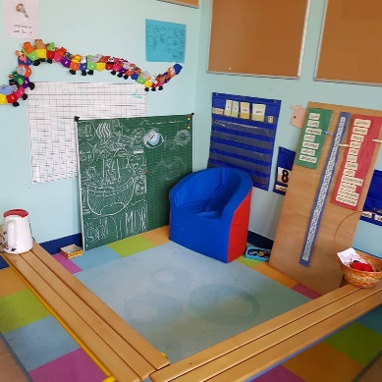
Vous pouvez expliquer collectivement les consignes des 4 ateliers au coin regroupement. Le lundi, cela vous demandera un peu de temps (à prévoir dans votre temps d’atelier) ; le mardi vous réajusterez vos explications si vous avez constaté un dysfonctionnement ou une mauvaise compréhension le lundi (vous pourrez alors reprendre une consigne avec un ou deux élèves à un autre moment de la journée - voir atelier zéro). Vous pouvez entrer dans les consignes grâce à un tableau qui vous servira chaque fois que vous ferez les ateliers (morceau de moquette sur planche de bois) et une banque d’images de consignes qui induisent le sens des consignes avant de les expliquer à l’oral :
- cela vous fait gagner du temps car les élèves comprennent plus vite les consignes.
- le tableau permet de retrouver facilement les consignes si elles sont oubliées ; les élèves qui ne sont pas à votre atelier retournent au tableau et sont donc plus autonomes.
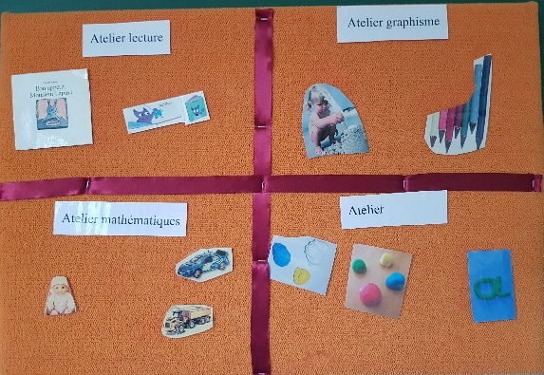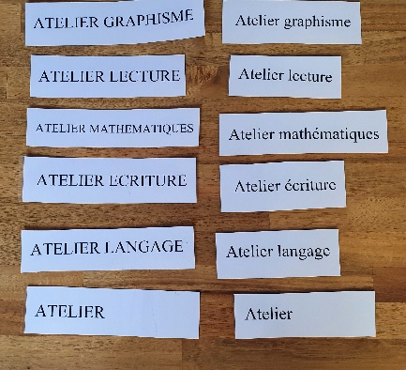
Ces images plastifiées (avec un morceau de scratch au dos) deviennent, au fur et à mesure, un stock réutilisable déjà connu des enfants et que vous pouvez moduler à l’infini.
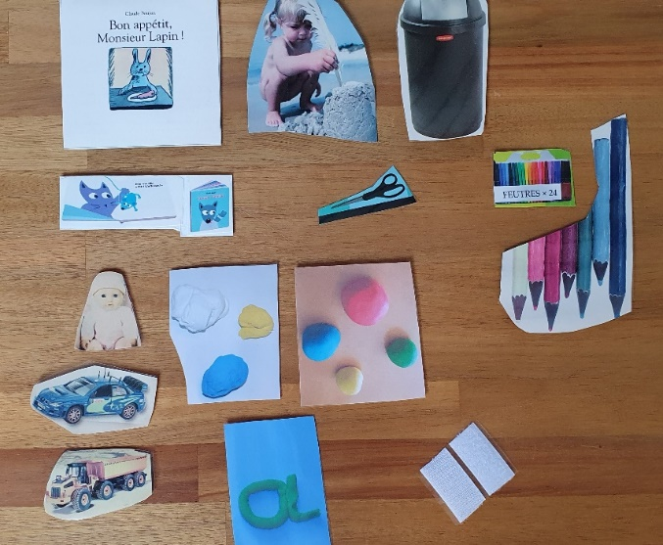
Le plus facile quand on débute est de lister à l’avance quels enfants seront à tel ou tel atelier. Soyez quand même vigilants aux groupes de couleurs qui ne varient pas car les regroupements d’élèves peuvent et doivent bouger selon l’appropriation des savoirs. Cela vous permet aussi de cibler quels enfants seront avec vous le lundi c’est-à-dire en premier.
Aux ateliers :
Le matériel est déjà préparé sur les tables (fait par vous avant le début de la classe ou par l’ATSEM). Si vous avez besoin des tables avant les ateliers, vous préparez le matériel pour chaque atelier et vous le posez dans des plateaux/bacs sur un meuble en hauteur près de chaque emplacement. Ce matériel va lui aussi induire les consignes. Mais, pour les élèves, cela nécessite un apprentissage préalable : celui de ne pas se précipiter sur un matériel pour l’utiliser à leur convenance. Ils doivent donc observer, émettre des hypothèses, et donc anticiper l’activité. L’observation permet d’exercer leur pensée et de verbaliser leurs remarques. Ces compétences sont importantes lors des apprentissages langagiers en groupe classe (prendre le temps de réfléchir avant d’agir et accepter d’autres propositions).
Le tableau au coin regroupement et le matériel sur les tables permettent aux élèves d’acquérir un vocabulaire précis, la notion de représentation des objets : photographies, images, dessins, schémas….
Rôle de l’ATSEM lors des ateliers :
Les textes officiels nous fournissent un cadre : « Les agents spécialisés des écoles maternelles sont chargés de l’assistance au personnel enseignant pour la réception, l’animation et l’hygiène des très jeunes enfants ainsi que de la préparation et la mise en état de propreté des locaux et du matériel servant directement à ces enfants. Les agents spécialisés des écoles maternelles participent à la communauté éducative. » Décret n° 2008-182 du 26 février 2008.
Les ateliers sont toujours définis par l’enseignant : les objectifs, les compétences à atteindre, les activités, le rôle des élèves, le matériel à prévoir… sur une fiche de préparation et/ou le cahier journal. Les ATSEM ont un rôle important dans le développement éducatif du petit enfant : développement langagier, affectif etc. Leurs tâches ne se définissent pas uniquement en terme de soins, d’hygiène et d’entretien. Concernant les ateliers, leur rôle ne se réduit pas à la préparation matérielle. L’ATSEM est un partenaire de l’enseignant et une personne ressource qui, loin de surveiller les élèves au sein d’un atelier, va veiller au bon déroulement des apprentissages. L’arrêté du 22 février 2017 a créé la spécialité « Accompagnant éducatif petite enfance », un nouveau CAP qui contient en annexe le référentiel dans lequel sont mentionnées les activités de l’ATSEM en école maternelle, ses compétences. Ainsi, on apprend que ce nouveau diplôme, délivré à partir de 2019, permet à son titulaire d’exercer auprès des enfants de moins de 6 ans en Établissement d’Accueil du Jeune Enfant (EAJE), en école maternelle, en accueil collectif de mineurs, à son domicile, en Maison d’Assistants Maternels (MAM), au domicile des parents. Il définit des activités communes aux différents contextes d’exercices comme accompagner l’enfant dans ses découvertes et ses apprentissages (jeu libre, expérimentations) ; prendre soin et accompagner l’enfant dans les activités de la vie quotidienne ; inscrire son action dans le réseau des relations enfant-parents-professionnels (accueil de l’enfant et sa famille, partage d’informations...). Suivent des activités spécifiques selon le lieu d’exercice. Concernant l’ATSEM en école maternelle, il est prévu un volet « Assistance pédagogique au personnel enseignant ». Les tâches listées dans le référentiel sont :
- « Installation des ateliers, remise en état des lieux après les activités pédagogiques.
- Aide à la réalisation de l’activité d’un atelier.
- Préparation et installation matérielle des supports pédagogiques.
- Animation et surveillance d’un atelier sous la responsabilité de l’enseignant et en sa présence.
- Participation à l’instauration des habitudes et règles de vie de classe.
- Participation à l’accompagnement des enfants dans leurs sorties sur le temps scolaire.
- Participation à la surveillance de la récréation sous la responsabilité de l’enseignant et en sa présence. »

Le second volet concerne « Les activités de remise en état des matériels et des locaux ».
L’ATSEM joue donc pleinement un rôle dans les apprentissages de l’enfant et son rôle au cœur des ateliers est défini avec l’enseignant avant, pendant et après l’activité.

Quand un élève a terminé son atelier, que fait-il ?
Il est nécessaire de le prévoir ; dans le cas contraire beaucoup d’enfants viendront vous voir pourront crier « Maîtresse, j’ai fini ! » « Maître, j’ai fini ! ». Il est donc nécessaire de réfléchir à des activités complémentaires non destinées uniquement aux enfants les plus rapides mais à tous. Ces activités complémentaires ne sont pas occupationnelles en attendant que les autres aient terminé mais bien des renforcements d’apprentissages :
- des ateliers périphériques : fiches de lecture, mathématiques, écriture... atelier scientifique, jeux de construction ciblés (avec consignes précises), labyrinthes ; coins-jeux avec consignes précises etc ;
- un cahier d’autonomie : puzzles à réaliser ; tangrams...
Voici une fiche de préparation conçue par Fabienne Quibel-Périnelle, que vous pouvez retrouver dans l'ouvrage suivant :
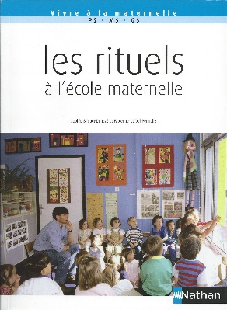
Fabienne a actualisé pour vous sa fiche de préparation sur le cahier d’autonomie (merci Fabienne !) : voir modèle
Pour aller plus loin :
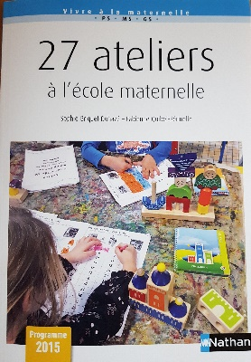

Ce post en fichier à télécharger :

